



BỘ CÔNG THƯƠNG
TRƯỜNG ĐẠI HỌC CÔNG THƯƠNG TP.HCM
KHOA CÔNG NGHỆ THÔNG TIN




BÀI TẬP NHÓM
THỰC HÀNH PHÂN TÍCH THIẾT KẾ HỆ THỐNG THÔNG TIN

ĐỀ TÀI: Quản lí shop quần áo

Giảng viên hướng dẫn :Nguyễn Thị Thanh Thủy
Sinh viên thực hiện :
1. <2001215750> – <Lê Tấn Anh Hào>
2. <2001215731> – <Lê Bùi Thiên Đức>
3. <2001215713> – <Trần Lê Tuấn Đạt>

TP. HỒ CHÍ MINH – 2024

MỤC LỤC
CHƯƠNG 1: TỔNG QUAN 5
1.1. GIỚI THIỆU 5
1.2. MỤC TIÊU VÀ PHẠM VI ĐỀ TÀI 5
1.3. KHẢO SÁT HỆ THỐNG 5
1.4. KẾT CHƯƠNG 6
CHƯƠNG 2: PHÂN TÍCH HỆ THỐNG 7
2.1. GIỚI THIỆU 7
2.2. MÔ HÌNH HÓA NGHIỆP VỤ 8
2.2.1. Sơ đồ Use-Case nghiệp vụ 8
2.2.2. Mô hình hóa quy trình nghiệp vụ 8
2.2.2.1. Mô hình hóa quy trình nghiệp vụ Mua hàng 8
2.2.2.2. Mô hình hóa quy trình nghiệp vụ Đăng kí thẻ thành viên 11
2.2.2.3. Mô hình hóa quy trình nghiệp vụ Đổi trả hàng 12
2.2.2.4. Mô hình hóa quy trình nghiệp vụ Cung cấp sản phẩm 15
2.3. MÔ HÌNH HÓA CHỨC NĂNG 17
2.3.1. Sơ đồ Use Case hệ thống 17
2.3.2. Đặc tả Use Case hệ thống 17
2.4. SƠ ĐỒ LỚP MỨC PHÂN TÍCH 17
2.5. KẾT CHƯƠNG 17
CHƯƠNG 3: THIẾT KẾ HỆ THỐNG 18
3.1. GIỚI THIỆU 18
3.2. THIẾT KẾ CSDL 18
3.3. THIẾT KẾ GIAO DIỆN HỆ THỐNG 18
3.3.1. Chức năng Mượn sách (Bạn Bảo Ngọc làm) 18
3.3.2. Chức năng Trả sách (Bạn Thiên Lâm làm) 18
3.4. SƠ ĐỒ LỚP Ở MỨC THIẾT KẾ 18
3.5. THIẾT KẾ CHỨC NĂNG HỆ THỐNG 18
3.5.1. Thiết kế chức năng Mượn sách (bạn Bảo Ngọc làm) 18
3.5.2. Chức năngTtrả sách (bạn Thiên Lâm làm) 18
CHƯƠNG 4: CÀI ĐẶT 20
CHƯƠNG 5: KẾT LUẬN 21

DANH MỤC CÁC KÝ HIỆU VÀ CHỮ VIẾT TẮT
(font Time New Roman, size 18, canh giữa, paragraph(line spacing multiple, at 1.3pt)

- Trình bày các ký hiệu và chữ viết tắt có trong đồ án/luận văn.
Ví dụ:
Viết tắt Tiếng Anh Tiếng Việt
DBMS Database Management System Hệ quản trị cơ sở dữ liệu
…

DANH MỤC CÁC HÌNH VẼ VÀ ĐỒ THỊ
Hình 1.1. Biểu mẫu hóa đơn 7
Hình 2.1. Mô hình Use-Case nghiệp vụ 8
Hình 2.2. Sơ đồ hoạt động Use-case mua hàng 9
Hình 2.3. Sơ đồ tuần tự Use-case mua hàng 10
Hình 2.4. Sơ đồ cộng tác Use-case mua hàng 10
Hình 2.5. Sơ đồ hoạt động Use-case đăng kí thẻ thành viên 11
Hình 2.6. Sơ đồ tuần tự Use-case đăng kí thẻ thành viên 12
Hình 2.7. Sơ đồ cộng tác Use-case đăng kí thẻ thành viên 12
Hình 2.8. Sơ đồ hoạt động Use-case đổi trả hàng 13
Hình 2.9. Sơ đồ tuần tự Use-case đổi trả hàng 14
Hình 2.9. Sơ đồ cộng tác Use-case đổi trả hàng 14
Hình 2.9. Sơ đồ hoạt động Use-case cung cấp sản phẩm 15
Hình 2.10. Sơ đồ tuần tự Use-case cung cấp sản phẩm 16
Hình 2.11. Sơ đồ cộng tác Use-case cung cấp sản phẩm 16

MỞ ĐẦU
(font Time New Roman, size 18, canh giữa, paragraph(line spacing multiple, at 1.3pt)

- Trong bối cảnh thị trường thời trang ngày càng cạnh tranh khốc liệt, việc quản lý hiệu quả một shop quần áo trở thành yếu tố sống còn. Nhiều shop quần áo, đặc biệt là các cửa hàng nhỏ và vừa, thường gặp khó khăn trong việc quản lý kho hàng, theo dõi doanh số, và duy trì mối quan hệ khách hàng. Phương pháp quản lý thủ công hoặc sử dụng các công cụ không chuyên dụng thường dẫn đến sai sót, tốn nhiều thời gian, và không tối ưu hóa được hiệu quả kinh doanh.
- Để giải quyết những vấn đề này, nhóm tác giả đã quyết định phát triển một phần mềm quản lý shop quần áo chuyên nghiệp. Phần mềm này sẽ tích hợp các chức năng quản lý kho hàng, theo dõi doanh số, và quản lý khách hàng một cách tự động và hiệu quả. Chúng tôi sử dụng các công nghệ tiên tiến như cơ sở dữ liệu quản lý thông tin, giao diện người dùng thân thiện và dễ sử dụng, cùng với các thuật toán phân tích dữ liệu để tối ưu hóa hoạt động kinh doanh.
- Phần mềm quản lý shop quần áo của chúng em sẽ giúp:
- Quản lý kho hàng: Tự động cập nhật số lượng hàng tồn kho chủ shop dễ dàng kiểm soát số lượng sản phẩm.
- Theo dõi doanh số: Ghi nhận doanh số bán hàng hàng ngày, hàng tuần, hàng tháng, cung cấp các báo cáo về tình hình kinh doanh, giúp chủ shop có cái nhìn tổng quan và điều chỉnh chiến lược kinh doanh kịp thời.
CHƯƠNG 1: TỔNG QUAN
1.1. GIỚI THIỆU
- Trong thời đại công nghệ 4.0 ngày nay, quản lí cửa hàng bán quần áo đòi hỏi sự hiệu quả và tổ chức cao. Việc theo dõi hàng tồn kho, quản lí thông tin khách hàng, việc bán hàng nếu sử dụng cách thủ công thì sẽ gặp khó khăn trong việc kinh doanh. Vì thế, việc có một phần mềm để quản lí những việc đó là cần thiết để giúp việc kinh doanh trở nên thuận tiện hơn.
1.2. MỤC TIÊU VÀ PHẠM VI ĐỀ TÀI
- Mục tiêu của đề tài này là phát triển một phần mềm có thể quản lí được các hoạt động mà trước đây làm bằng thủ công như nhập hàng, mua bán, xuất hóa đơn, quản lí tồn kho, thống kê doanh thu, và quản lí nhân viên của cửa hàng. Từ đó sẽ giúp cho việc quản lí cửa hàng được hiệu quả hơn và giảm thiểu các thách thức liên quan.
- Phạm vi của đề tài tập trung vào phát triển một phần mềm quản lí cửa hàng bán quần áo, nhằm cải thiện hiệu suất trong việc quản lí các công việc như mua bán, quản lí tồn kho, quản lí thông tin khách hàng. Phần mềm sẽ được thiết kế để hỗ trợ các hoạt động như nhập hàng, tìm kiếm các danh mục, quản lí khách hàng, và tạo báo cáo về doanh số bán hàng.
1.3. KHẢO SÁT HỆ THỐNG
- Cơ cấu tổ chức của hệ thống:
  - Quản lý thông tin nhân viên.
  - Quản lý số lượng sản phẩm trong cửa hàng.
  - Quản lý thông tin khách hàng.
  - Thống kê doanh thu và tổng tiền nhập hàng của cửa.
  - Quản lý Bán hàng và nhập hàng.
- Biểu mẫu khảo sát
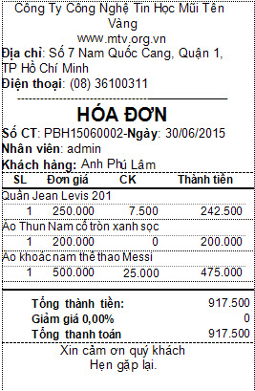
Hình 1.1. Biểu mẫu hóa đơn
1.4. KẾT CHƯƠNG
- Trình bày ngắn gọn những kết quả đã đạt được trong chương 1 và chuyển ý dẫn nhập vào chương 2
CHƯƠNG 2: PHÂN TÍCH HỆ THỐNG

2.1. GIỚI THIỆU
- Giai đoạn phân tích trong quy trình phân tích thiết kế hệ thống thông tin đóng vai trò then chốt, bởi nó đặt nền tảng cho việc phát triển một hệ thống hiệu quả và phù hợp với nhu cầu thực tế của người dùng. Dưới đây là những lý do cụ vì sao giai đoạn này quan trọng và cần thiết:
- Xác định yêu cầu chính xác: Trong giai đoạn phân tích, các yêu cầu của người dùng và các bên liên quan được thu thập và xác định một cách rõ ràng. Điều này giúp đảm bảo rằng hệ thống được phát triển sẽ đáp ứng đúng các nhu cầu cụ thể và giải quyết các vấn đề thực tế mà doanh nghiệp đang gặp phải. Việc xác định yêu cầu chính xác giúp tránh tình trạng phải điều chỉnh hệ thống sau khi đã phát triển xong, điều này có thể tốn kém và mất thời gian.
- Giảm thiểu rủi ro: Phân tích hệ thống giúp nhận diện sớm các rủi ro tiềm ẩn, từ đó đưa ra các biện pháp phòng ngừa hoặc giải pháp thay thế. Việc hiểu rõ các yếu tố kỹ thuật, kinh doanh, và môi trường tác động đến hệ thống giúp nhóm phát triển dự báo và xử lý các vấn đề trước khi chúng trở nên nghiêm trọng.
- Xây dựng nền tảng cho thiết kế và phát triển: Phân tích hệ thống cung cấp các tài liệu và mô hình chi tiết như biểu đồ luồng dữ liệu, mô hình ERD (Entity-Relationship Diagram), và các tài liệu yêu cầu chức năng. Những tài liệu này là nền tảng để bước vào giai đoạn thiết kế và phát triển hệ thống. Chúng giúp đảm bảo rằng hệ thống được thiết kế và phát triển theo một cách có cấu trúc và hệ thống hóa.
- Đảm bảo tính linh hoạt và mở rộng: Phân tích kỹ lưỡng giúp phát hiện các yêu cầu về tính linh hoạt và khả năng mở rộng của hệ thống. Điều này đặc biệt quan trọng đối với các doanh nghiệp đang phát triển hoặc có kế hoạch mở rộng trong tương lai. Một hệ thống được thiết kế dựa trên phân tích kỹ lưỡng sẽ dễ dàng điều chỉnh và mở rộng khi cần thiết.
2.2. MÔ HÌNH HÓA NGHIỆP VỤ
2.2.1. Sơ đồ Use-Case nghiệp vụ
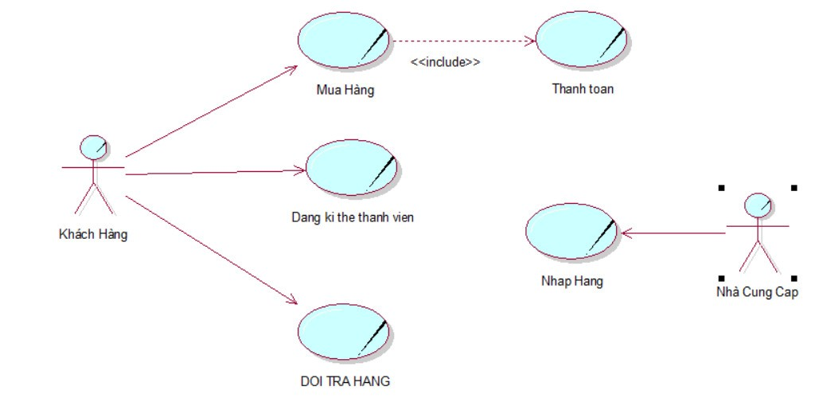
Hình 2.1. Mô hình Use-Case nghiệp vụ

2.2.2. Mô hình hóa quy trình nghiệp vụ
2.2.2.1. Mô hình hóa quy trình nghiệp vụ Mua hàng

a. Bằng văn bản
UC nghiệp vụ: Mua Hàng
UC băt đầu khi co khách hàng đến mua hàng. Mục tiêu của UC nhằm cung câp qui trình xử lí mua hàng của khach hàng.
Các dòng cơ bản:
- Nhân viên bán hàng tiếp nhận yêu cầu mua hàng của khách hàng.
- Nhân viên bán hàng quét mã sản phẩm
- Nhân viên bán hàng kiểm tra thông tin khách hàng.
- Nhân viên bán hàng tiến hành thanh toán.
- Nhân viên bán hàng In hóa đơn và giao hàng cho khách hàng.
- Kết thúc qui trình..
Các dòng thay thế:
- Tại bước 4, nếu chưa có thông tin khách hàng thì nhân viên có thể tư vấn khách hàng làm thẻ thành viên.

b. Bằng sơ đồ hoạt động
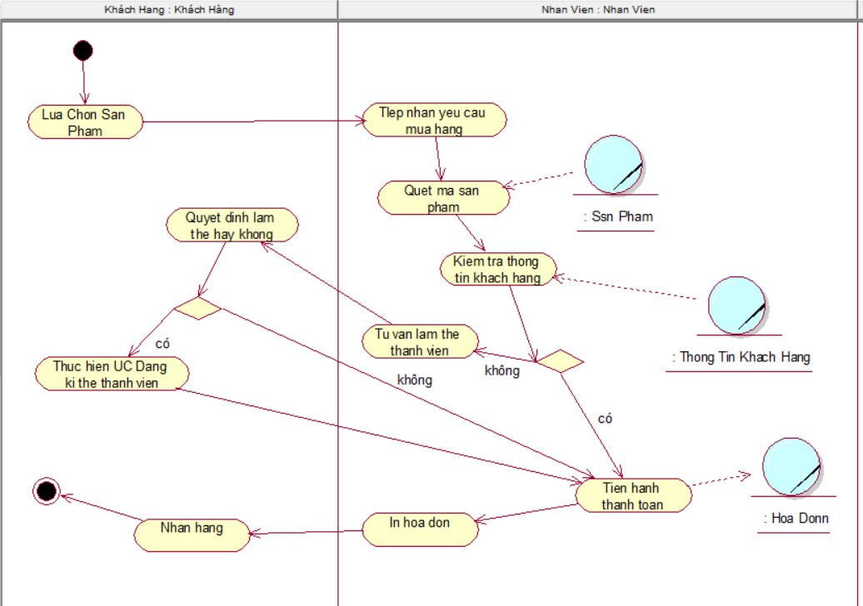
Hình 2.2. Sơ đồ hoạt động Use-case mua hàng

c. Bằng sơ đồ tương tác (gồm sơ đồ tuần tự và sơ đồ cộng tác)
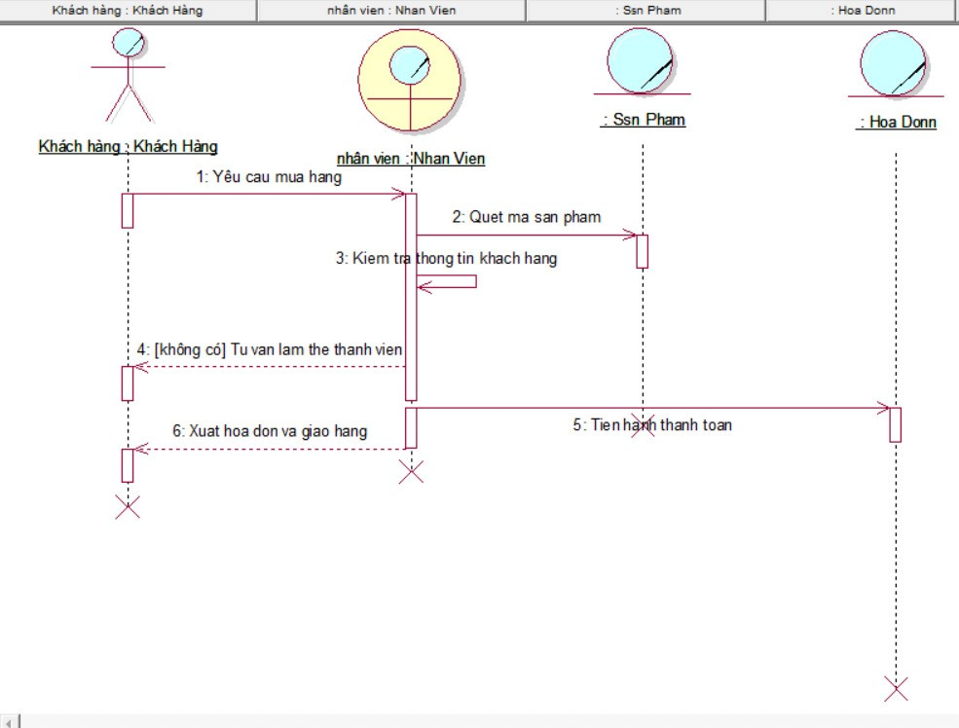
Hình 2.3. Sơ đồ tuần tự Use-case mua hàng
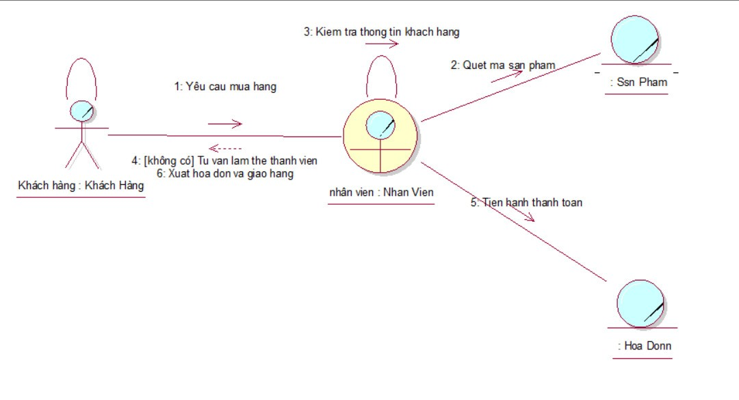
Hình 2.4. Sơ đồ cộng tác Use-case mua hàng

2.2.2.2. Mô hình hóa quy trình nghiệp vụ Đăng kí thẻ thành viên

a. Bằng văn bản
UC nghiệp vụ: Đăng kí thẻ thành viên
UC bắt đầu khi có khách hàng lần đầu đến mua hàng. Mục tiêu của UC nhằm cung cấp qui trình xử lí làm thẻ thành viên cho khách hàng.
Các dòng cơ bản:
- Nhân viên bán hàng tiếp nhận yêu cầu làm thẻ của khách hàng.
- Nhân viên bán hàng tiếp nhận thông tin khách hàng cung cấp (CCCD, email, số điện thoại,..)
- Nhân viên bán hàng nhập thông tin khách hàng vào hệ thống.
- Nhân viên bán hàng xác nhận thông tin và hoàn tất đăng kí.
- Nhân viên bán hàng giao thẻ cho khách hàng.
Các dòng thay thế:

b. Bằng sơ đồ hoạt động
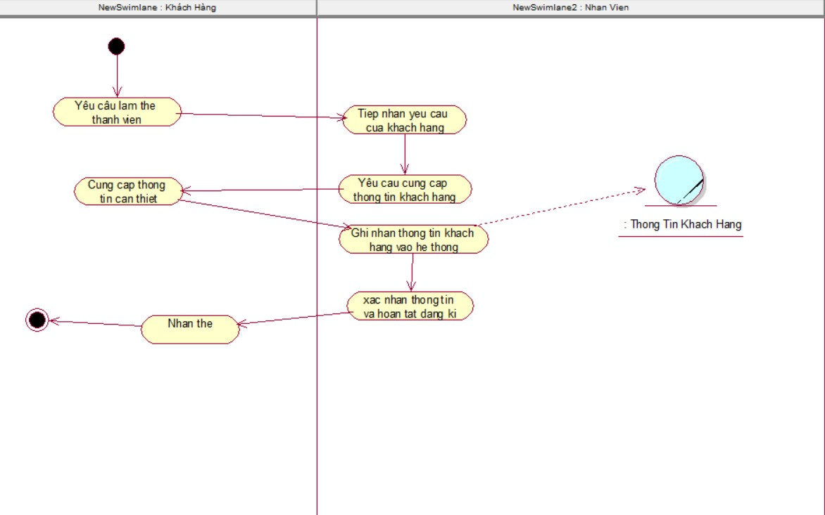
Hình 2.5. Sơ đồ hoạt động Use-case đăng kí thẻ thành viên

c. Bằng sơ đồ tương tác (gồm sơ đồ tuần tự và sơ đồ cộng tác)
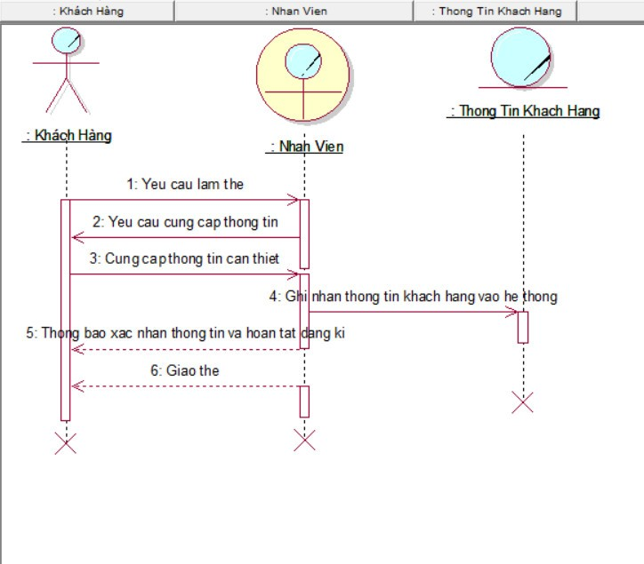
Hình 2.6. Sơ đồ tuần tự Use-case đăng kí thẻ thành viên
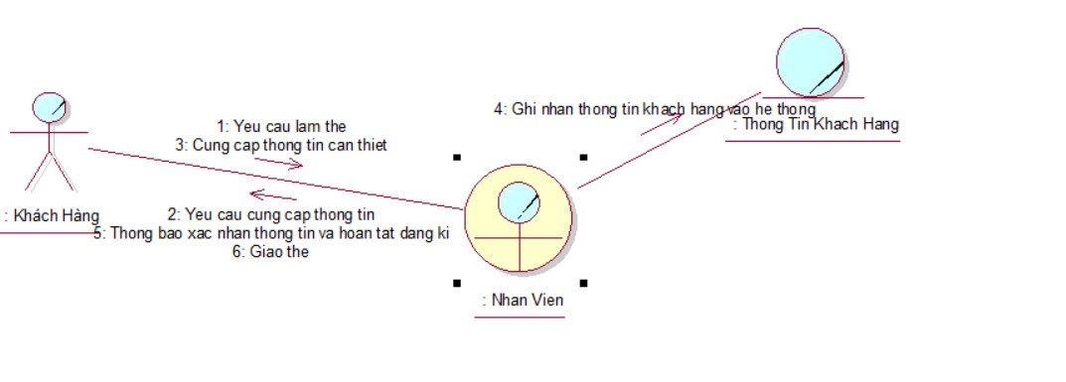
Hình 2.7. Sơ đồ cộng tác Use-case đăng kí thẻ thành viên
2.2.2.3. Mô hình hóa quy trình nghiệp vụ Đổi trả hàng

a. Bằng văn bản
UC nghiệp vụ: Đổi trả hàng
UC bắt đầu khi có khách hàng yêu cầu đổi trả sản phẩm. Mục tiêu của UC nhằm cung cấp qui trình đổi trả sản phẩm cho khách hàng.
Các dòng cơ bản:
- Nhân viên kiểm tra hóa đơn.
- Nhân viên kiểm tra sản phẩm khách hàng yêu cầu đổi trả.
- Nhân viên kiểm tra mặt hàng trong kho.
- Nhân viên lập phiếu đổi trả sản phẩm cho khách hàng.
- Kết thúc qui trình.
Các dòng thay thế:
- Tại bước 1: Nếu không có hóa đơn: Từ chối yêu cầu đổi trả của khách hàng.
- Tại bước 2: Nếu không đạt điều kiện đổi trả: Từ chối yêu cầu của khách hàng.
- Tại bước 3: Nếu không còn mặt hàng trong kho: Xử lí hoàn tiền cho khách hàng.

b. Bằng sơ đồ hoạt động
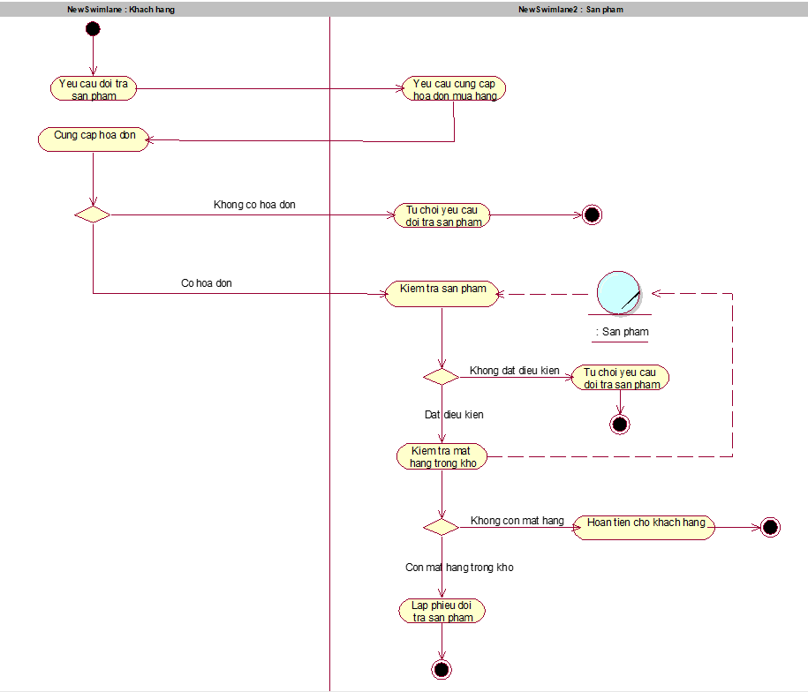
Hình 2.8. Sơ đồ hoạt động Use-case đổi trả hàng

c. Bằng sơ đồ tương tác (gồm sơ đồ tuần tự và sơ đồ cộng tác)
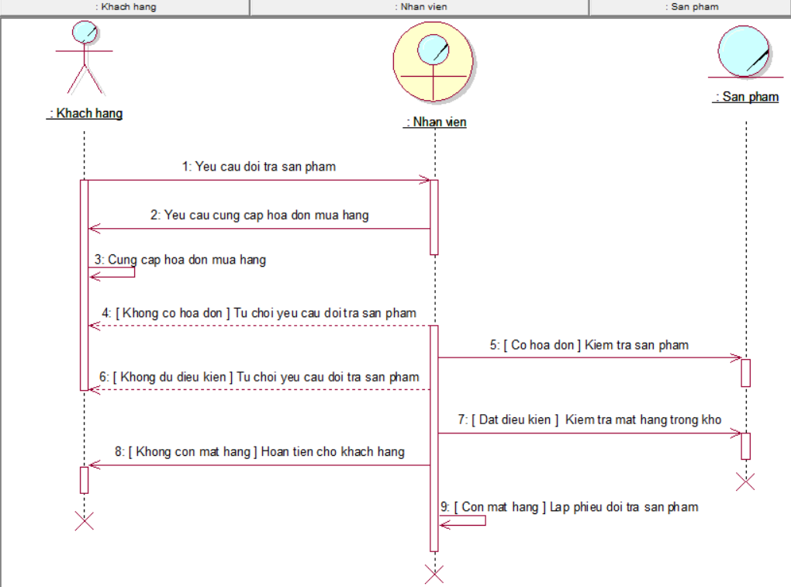
Hình 2.9. Sơ đồ tuần tự Use-case đổi trả hàng
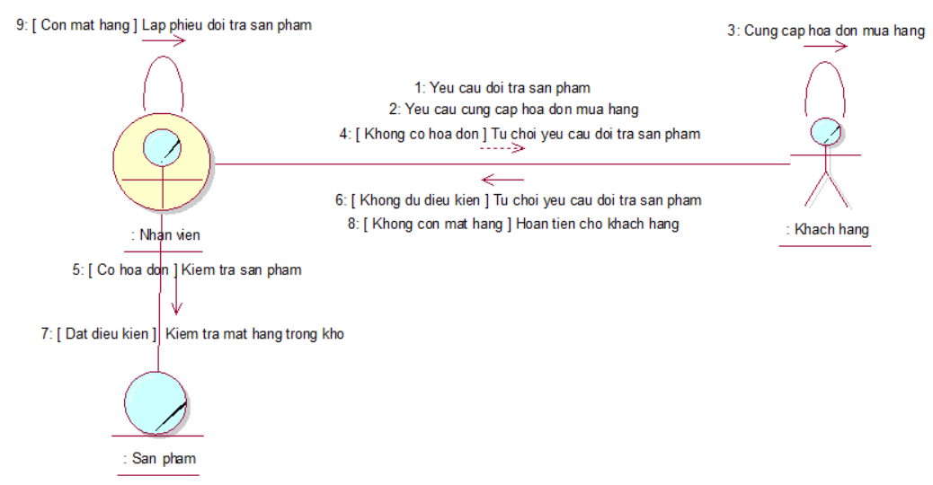
Hình 2.9. Sơ đồ cộng tác Use-case đổi trả hàng

2.2.2.4. Mô hình hóa quy trình nghiệp vụ Cung cấp sản phẩm

a. Bằng văn bản
UC nghiệp vụ: Cung cấp sản phẩm.
Uc bắt đầu khi cửa hàng cần nhập thêm mặt hàng.

Các dòng cơ bản:
- Cửa hàng gửi yêu cầu nhập hàng đến nhà cung cấp.
- Cửa hàng cung cấp mẫu và số lượng sản phẩm muốn nhập.
- Cửa hàng tiến hành nhận hàng từ nhà cung cấp.
- Cửa hàng tiến hành kiếm tra sản phầm ncc cung cấp.
- Cửa hàng kí hóa đơn đã nhận hàng.
Các dòng thay thế:
- Thay thế dòng 4: Nếu nhà cung cấp không cung cấp đủ hàng, hay có hàng lỗi thì lập phiếu nhận trước và lập phiếu trả hàng.

b. Bằng sơ đồ hoạt động
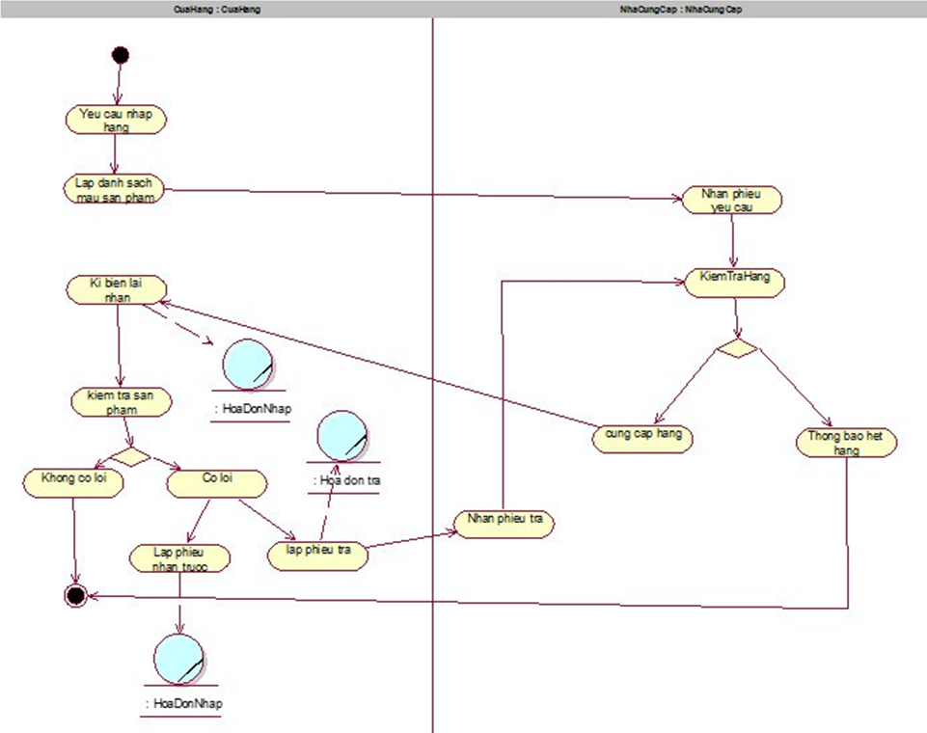
Hình 2.9. Sơ đồ hoạt động Use-case cung cấp sản phẩm

c. Bằng sơ đồ tương tác (gồm sơ đồ tuần tự và sơ đồ cộng tác)
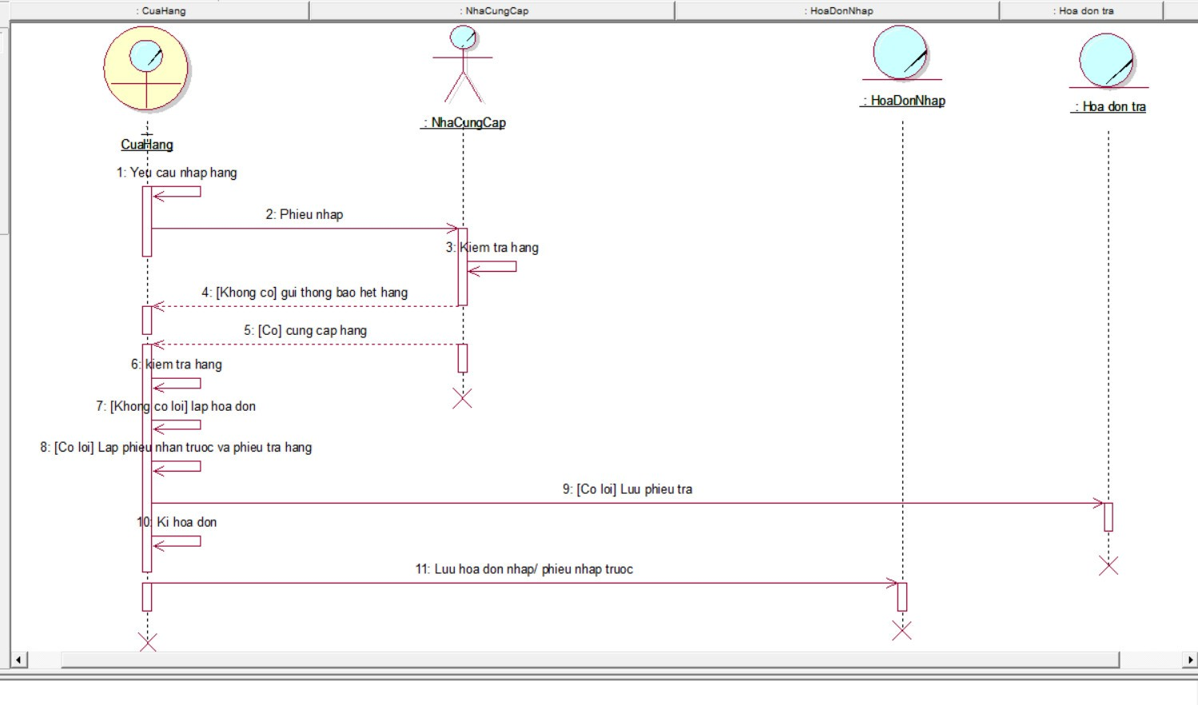
Hình 2.10. Sơ đồ tuần tự Use-case cung cấp sản phẩm
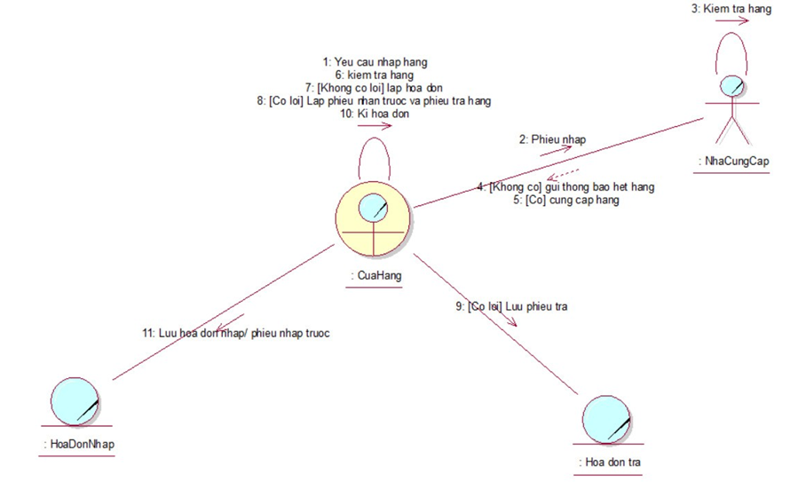
Hình 2.11. Sơ đồ cộng tác Use-case cung cấp sản phẩm

2.3. MÔ HÌNH HÓA CHỨC NĂNG
2.3.1. Sơ đồ Use Case hệ thống
Chụp hình sơ đồ Use case hệ thống vào đây

2.3.2. Đặc tả Use Case hệ thống
Đặc tả cho từng Use Case hệ thống
Tên use case
Tóm tắt
Tác nhân
Use case liên quan
Dòng sự kiện chính
Dòng sự kiện phụ
Điều kiện tiên quyết
Hậu điều kiện

2.4. SƠ ĐỒ LỚP MỨC PHÂN TÍCH
Sơ đồ lớp phân tích (thể hiện các đối tượng dữ liệu) cho cả hệ thống.

Chụp hình sơ đồ lớp mức phân tích vào đây
2.5. KẾT CHƯƠNG

CHƯƠNG 3: THIẾT KẾ HỆ THỐNG
3.1. GIỚI THIỆU
- Trình bày sự cần thiết và tầm quan trọng của giai đoạn thiết kế trong qui trình phân tích thiết kế hệ thống thông tin.
3.2. THIẾT KẾ CSDL
Chuyển đổi từ sơ đồ lớp mức phân tích sang mô hình dữ liệu quan hệ.

Kết quả: Copy Sơ đồ Diagram trong SQL Server vào đây.
3.3. THIẾT KẾ GIAO DIỆN HỆ THỐNG
3.3.1. Chức năng Mượn sách (Bạn Bảo Ngọc làm)

Chụp hình giao diện vào đây

3.3.2. Chức năng Trả sách (Bạn Thiên Lâm làm)

Chụp hình giao diện vào đây
………………….
3.4. SƠ ĐỒ LỚP Ở MỨC THIẾT KẾ
Chụp hình sơ đồ lớp mức thiết kế vào đây

3.5. THIẾT KẾ CHỨC NĂNG HỆ THỐNG
3.5.1. Thiết kế chức năng Mượn sách (bạn Bảo Ngọc làm)
- Xây dựng sơ đồ lớp ở mức thiết kế
Chụp hình sơ đồ lớp chi tiết cho chức năng Mượn sách vào đây
- Dùng sơ đồ tuần tự để thiết kế hoạt động cho chức năng đó
Chụp hình sơ đồ lớp tuần tự cho chức năng Mượn sách vào đây

3.5.2. Chức năngTtrả sách (bạn Thiên Lâm làm)
- Xây dựng sơ đồ lớp ở mức thiết kế theo mô hình 3 lớp (tầng giao diện, tầng nghiệp vụ và tầng truy cập dữ liệu)

Chụp hình sơ đồ lớp chi tiết cho chức năng Trả sách vào đây

- Dùng sơ đồ tuần tự để thiết kế hoạt động cho chức năng đó
Chụp hình sơ đồ lớp tuần tự cho chức năng Trả sách vào đây
………………………..

CHƯƠNG 4: CÀI ĐẶT

CHƯƠNG 5: KẾT LUẬN
- Trình bày tóm tắt về kết quả đã thực hiện

TÀI LIỆU THAM KHẢO
Tiếng Việt
[1] Nguyễn Xuân Huy, Lê Hoài Bắc, Bài tập cơ sở dữ liệu, Nhà xuất bản Thống kê, 2003.
[2] Nguyễn Thiện Tâm, Trần xuân Hải, Giáo trình SQL Server 2000 (Giáo trình nội bộ), Đại học Quốc gia TP.HCM, Đại học Khoa học tự nhiên, 2004
[3] Hồ Thuần, Hồ Cẩm Hà, Các hệ cơ sở dữ liệu Lý thuyết và thực hành, Nhà xuất bản giáo dục, 2007
Tiếng Anh
[4] David Maier, The Theori of Relation Databases, Computer Science Press, 1988
[5] Jeffrey D.Ullman, The principles of database and knowledge base system Vol1, 2, Computer Science Press, 1989
[6] Ramez Elmasri, Shamkant B. Navathe, Fundamentals of Database Systems, International Editor, 1997
Website
[7] http://www.futabuslines.com.vn/
[8] http://msdn.microsoft.com/en-us/library/aa286485.aspx

PHỤ LỤC

QUI ĐỊNH VỀ HÌNH THỨC TRÌNH BÀY
- Đồ án phải được trình bày ngắn gọn, rõ ràng, mạch lạc, sạch sẽ, không được tẩy xoá, có đánh số trang (phía trên canh giữa, bắt đầu từ trang mở đầu), đánh số bảng biểu (phía trên bảng), hình vẽ (phía dưới hình). Nếu bảng vẽ hay hình ảnh được lấy từ một nguồn nào đó thì phải ghi rõ trích dẫn cụ thể.
Ví dụ:
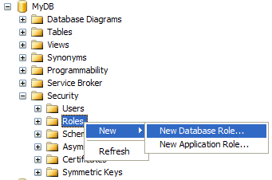
Hình 2.1: Tạo rule mới
(trong đó số 2 là thứ tự chương, 1 là thứ tự hình trong chương)

Bảng 3.2: Định dạng hiển thị kiểu dữ liệu ngày tháng
Định dạng năm (yy) | Định dạng năm (yyyy) | Dạng hiển thị dữ liệu
1 | 101 | mm/dd/yy
2 | 102 | yy.mm.dd

- Nội dung văn bản trình bày font chữ Time New Roman, cỡ 13, paragraph(multiple at 1.3, before 6pt, after 6pt). Mật độ chữ bình thường, không được nén hoặc kéo dãn khoảng cách giữa các chữ. Lề trên 3cm, lề dưới 3cm, lề trái 3.5cm, lề phải 2cm
- Đồ án được in trên một mặt giấy trắng khổ A4 (210 x 297 mm).
- Mọi ý kiến, khái niệm có ý nghĩa, mang tính chất gợi ý không phải của riêng tác giả và mọi tham khảo khác phải được trích dẫn và chỉ rõ nguồn trong danh mục Tài liệu tham khảo của luận văn.
- Bắt đầu mỗi chương phải sang trang mới.
QUI ĐỊNH GHI TÀI LIỆU THAM KHẢO
- Nếu có cả tài liệu tiếng Việt và tiếng Anh thì ghi tài liệu tiếng Việt trước, khi hết tài liệu tiếng Việt mới ghi tài liệu tiếng Anh. Nếu sử dụng tài liệu là một website thì ghi địa chỉ website sau khi ghi xong tài liệu tiếng Việt và tiếng Anh.
- Sắp xếp theo thứ tự ABC theo tên tác giả nếu là người Việt, theo họ nếu người nước ngoài.
- Ghi tài liệu tham khảo theo cấu trúc như sau:
[số thứ tự tài liệu] Tên tác giả, tên tài liệu, nhà xuất bản, năm xuất bản.
Ví dụ:
TÀI LIỆU THAM KHẢO
Tiếng Việt
[1] Nguyễn Xuân Huy, Lê Hoài Bắc, Bài tập cơ sở dữ liệu, Nhà xuất bản Thống kê, 2003.
[2] Nguyễn Thiện Tâm, Trần xuân Hải, Giáo trình SQL Server 2000 (Giáo trình nội bộ), Đại học Quốc gia TP.HCM, Đại học Khoa học tự nhiên, 2004
[3] Hồ Thuần, Hồ Cẩm Hà, Các hệ cơ sở dữ liệu Lý thuyết và thực hành, Nhà xuất bản giáo dục, 2007
Tiếng Anh
[4] David Maier, The Theori of Relation Databases, Computer Science Press, 1988
[5] Jeffrey D.Ullman, The principles of database and knowledge base system Vol1, 2, Computer Science Press, 1989
[6] Ramez Elmasri, Shamkant B. Navathe, Fundamentals of Database Systems, International Editor, 1997
Website
[7] http://www.futabuslines.com.vn/
[8] http://msdn.microsoft.com/en-us/library/aa286485.aspx

